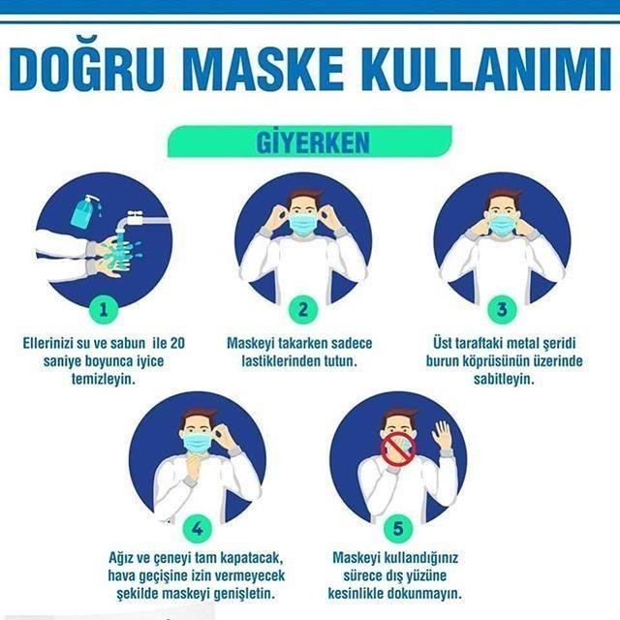
DOĞRU MASKE KULLANIMI
TAKARKEN
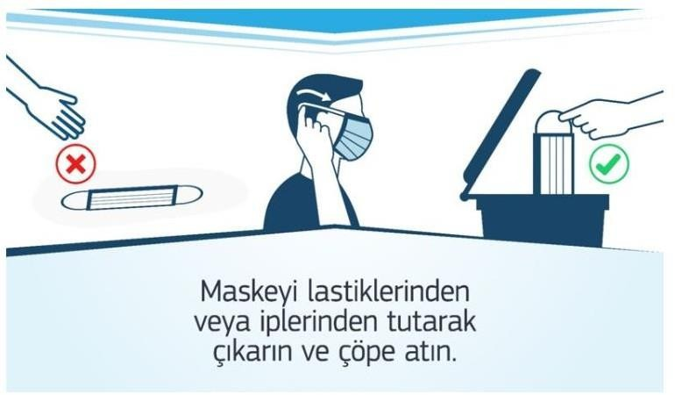
ÇIKARIRKEN

